|  |  |
| --- | --- |
| **San Agustin, Obispo de Hipona (430)**  Jesús conduce nuestra barca: SAN AGUSTíN de HIPONA | DESAFIO VIRTUAL – No. 206  **Servicio de información**  **28/08/2025**  Prof. Oscar Lobo i Oconitrillo  [oscargdolobo1951@gmail.com](mailto:oscargdolobo1951@gmail.com)  **Tel. 8549-1995** |

**San Agustín, obispo y doctor de la Iglesia**

Una de las lumbreras de la ciencia y el pensamiento cristianos, San Agustín nació en Tagaste (actual Argelia) el año 354. Hasta la edad de 33 años llevó una vida licenciosa y siguió la herejía de los maniqueos. A esa edad, gracias a las oraciones y lágrimas de su madre, Santa Mónica, se convirtió, recibió el bautismo de manos de San Ambrosio, y al poco tiempo fue ordenado sacerdote. Algunos años después fue hecho obispo de Hipona. Escribió numerosas obras como "Las Confesiones", "La Ciudad de Dios" y otras, testimonio del brillo y la profundidad de su pensamiento espiritual, que alcanzó alturas como el más genial de los doctores de la Iglesia y el verdadero padre de la teología. Murió en Hipona, África, el 28 de agosto del 430.

Elección de obispos en América

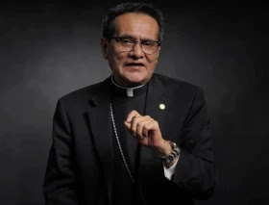

**+ Manuel Antonio Ruíz de la Rosa**

Auxiliar de San Antonio, Texas: Trasladado el 25/08/2025

Era hasta la fecha fue: Mons. Cepeda servía Obispo Auxiliar de la Arquidiócesis de Detroit, Michigan (Estados Unidos) en 2011,

Origen mexicano:15/05/1969. Ord. Pbro. 01/06/1996, Arq. San Antonio. Dr. Teología. Fue consagrado Obispo el 18/04/2011.

**León XIV erige la nueva Diócesis de Stella Maris en República Dominicana**

**+ Manuel Antonio Ruíz de la Rosa**, Primer Obispo de Stella Maris, Sufr. Arq. de Santo Domingo, Rep. Dominicana: 27/08/2025.

Nació: 27/08/1965, Monte Plata. Estudio Diseño. Filosofía y Teología *Pontificia Universidad Católica Madre y Maestra*. Lic. Filosofía por la Universidad de Santo Tomás, Roma. Dr. Teología por la Universidad de Sevilla. Ord. Pbro. 10/07/1993.

Vicario Parroquial. Fue Párroco en varios lugares de Santo Domingo. Conferencia Episcopal: secretario de Pastoral. Director de Radio Católica (2013-2020). Director: Instituto *San Juan Bautista de la Salle* (2011-2020). Secretario Ejecutivo de la Comisión Provida conferencia Episcopal. Director General del *Hogar vida y esperanza,* en *Movearte* y *Movarte* (desde 2023).

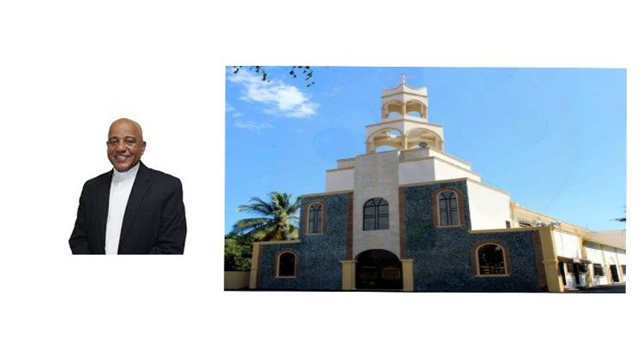

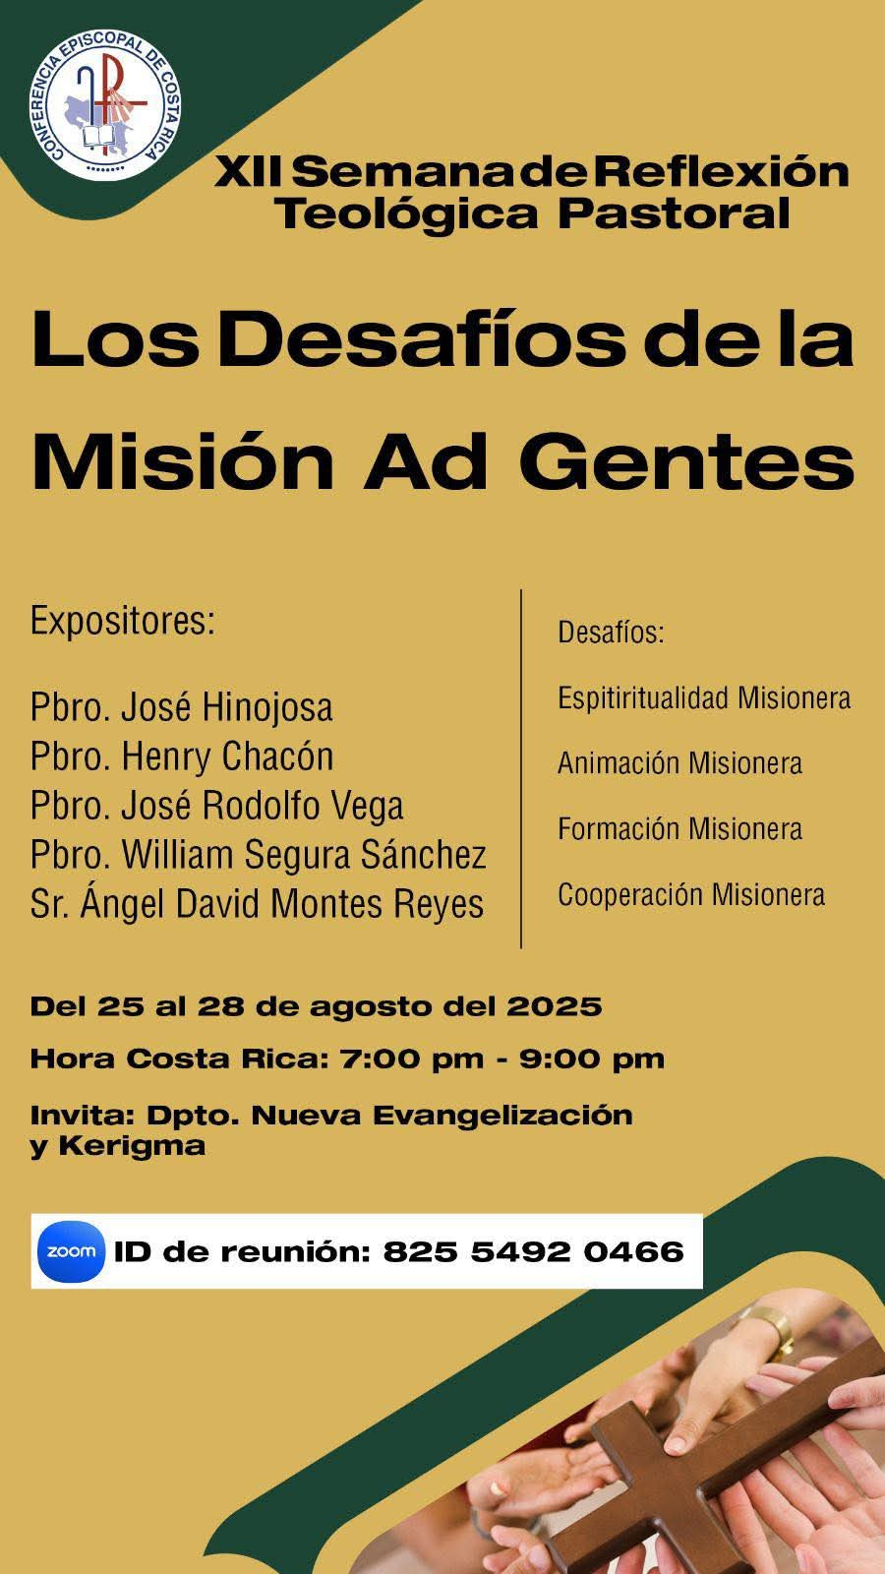

**El Papa: el cristianismo es compromiso por un mundo más justo y fraterno**

León XIV recibe en audiencia a una delegación de representantes políticos y personalidades civiles procedentes de Francia y pone en guardia contra «una laicidad a veces mal entendida» y contra las «colonizaciones ideológicas». La doctrina de la Iglesia es doctrina de salvación, no hay que temer promoverla. El estímulo para afrontar las grandes cuestiones sociales con la fuerza de la caridad, en nombre del bien común.

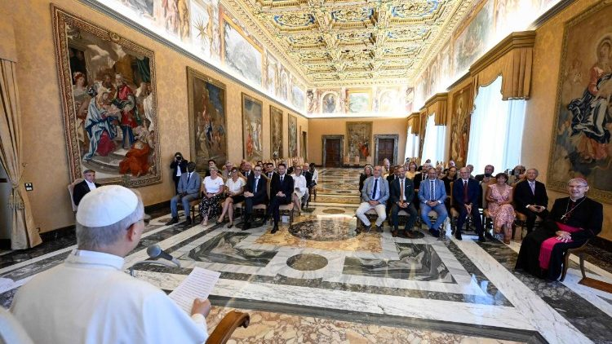

**Isabella Piro – Ciudad del Vaticano 28/08/2025**

No «una simple devoción privada», sino «una forma de vivir en sociedad impregnada de amor a Dios y al prójimo que, en Cristo, ya no es un enemigo sino un hermano»: esto es el cristianismo y León XIV lo recuerda con claridad a unos cuarenta miembros de la delegación de representantes políticos y personalidades civiles de Val de Marne, en la diócesis francesa de Créteil, recibidos en audiencia esta mañana, jueves 28 de agosto. Dirigiéndose en francés a los presentes, acompañados por el obispo, monseñor Dominique Blanchet, el Papa recuerda que «ante las derivas de todo tipo» de las sociedades occidentales, el cristiano debe «volver la mirada hacia Cristo» para pedirle ayuda en el ejercicio de las propias responsabilidades.

**Una laicidad malinterpretada pone en peligro la verdad**

Responsabilidades de las que el obispo de Roma dice ser «muy consciente»: la dificultad de «actuar y decidir en coherencia con la propia fe» debido a «una laicidad a veces malinterpretada»; la complejidad de llevar adelante «el compromiso abiertamente cristiano» en algunas sociedades occidentales donde «Cristo y su Iglesia son marginados, a menudo ignorados, a veces ridiculizados». Sin olvidar «las presiones, las directrices de los partidos y las colonizaciones ideológicas» —afirma León XIV, citando a su predecesor Francisco— a las que están sometidos los políticos. Ante todo esto, subraya el Pontífice, es necesario «el valor de decir, a veces, “¡No, no puedo!”», sobre todo cuando «está en juego la verdad».

En un mensaje dirigido a un grupo de jóvenes franceses en peregrinación a Roma, León XIV reitera la importancia de la Eucaristía como lugar de encuentro con el amor de Cristo, que ...

Dar testimonio de Jesús en la vida pública

Por lo tanto, el consejo que el Papa ofrece a la delegación francesa es uno: unirse cada vez más a Jesús, vivir de Él y dar testimonio de Él, porque en la personalidad de una persona pública no se puede llevar a cabo una separación: «No está por un lado el político y por otro el cristiano», sino que «está el hombre político que, bajo la mirada de Dios y de su propia conciencia, vive cristianamente sus compromisos y sus responsabilidades».

**No tener miedo de proponer y defender la doctrina de la Iglesia**

De ahí la referencia a la doctrina de la Iglesia —en particular a la doctrina social— cuyos fundamentos, subraya el Pontífice, están «sustancialmente en sintonía con la ley natural» que incluso los no cristianos y los no creyentes «pueden reconocer». Por eso, «no hay que temer proponerla y defenderla con convicción», ya que «es una doctrina de salvación que mira al bien de todo ser humano, a la edificación de sociedades pacíficas, armoniosas, prósperas y reconciliadas».

**Afrontar las cuestiones sociales con la fuerza de la caridad**

León XVI se detiene también en las «grandes cuestiones sociales» de la región francesa, citando en particular la violencia, la inseguridad, la precariedad, la droga, el desempleo y la desaparición de la convivialidad. Todos ellos son retos —añade— que el responsable cristiano está llamado a afrontar con «la caridad social y política», que hace «amar el bien común y buscar efectivamente el bien de las personas». También porque la promoción de valores que, aunque evangélicos, estén «vaciados de Cristo», no permite «cambiar el mundo».

**El compromiso por un mundo más justo y fraternal**

Por último, el Pontífice desea a la delegación, llegada a Roma en peregrinación, que regrese a sus compromisos fortalecida en la esperanza y más firme en trabajar «por la construcción de un mundo más justo, más humano, más fraternal», que no es otra cosa que «un mundo más impregnado del Evangelio».

**Eco Católico “Una visión cristiana del mundo” – 28/08/2025**

La Banda de CEDES Don Bosco participará en el Desfile de las Rosas 2027

[**Danny Solano Gómez**](https://www.ecocatolico.org/iglesia-viva/itemlist/user/804-dannysolanogomez), Periodista

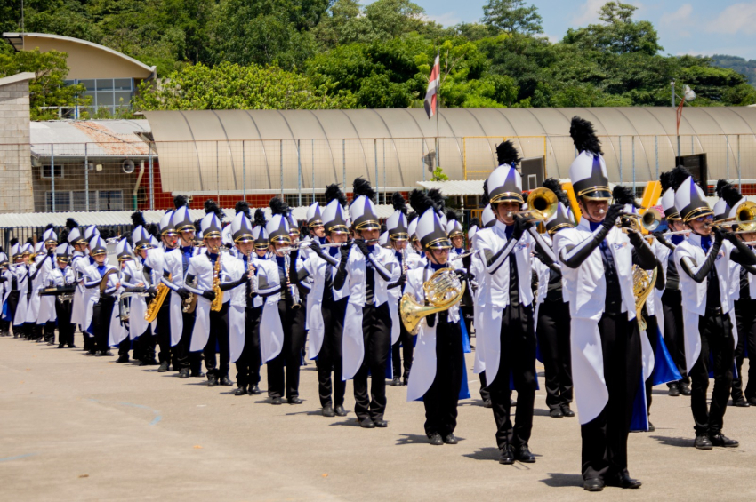

Será la primera vez en que una banda colegial costarricense participará en el famoso Desfile de las Rosas (Rose Parade) que se celebra todos los años, el 1° de enero, en Pasadena, California, Estados Unidos. Se trata de la Banda de CEDES Don Bosco (BCDB), que estará presente en la edición 2027.

El Centro de Educación Salesiana Don Bosco (CEDES Don Bosco) es un complejo educativo católico, técnico, administrado por la congregación salesiana. Está ubicado en Concepción de Alajuelita y recibe a más de 2000 estudiantes, desde prekínder hasta secundaria, y desarrolla otras actividades de proyección hacia la comunidad. Funciona como un centro educativo privado, donde la mayoría de sus estudiantes son becados.

Por su parte, la Banda está conformada por 265 integrantes entre los 10 y 24 años, entre ellos 25 son exalumnos de la institución. Cabe mencionar que, aproximadamente, el 70% de sus miembros provienen de comunidades en condición de riesgo social. De igual manera han hecho giras e intercambios culturales en otros países.

Anteriormente, otras bandas costarricenses han participado en el Desfile de las Rosas como la Banda Municipal de Acosta, la Banda del Conservatorio de Artes de Cartago, y la Banda Municipal de Zarcero.

El Rose Parade es considerado el desfile más visto y seguido a nivel mundial. Para la institución, representa no solo un logro artístico, sino también un reconocimiento internacional al talento y esfuerzo de la juventud costarricense. “La BCDB llevará a Pasadena el nombre de Costa Rica con orgullo, compartiendo su música, su disciplina y su esencia salesiana ante millones de espectadores en todo el mundo”, informó.

Por su parte, el director de la Banda, Luis Fernando Solano, comentó que: “A nivel grupal, es un sueño hecho realidad, fruto de un proceso de trabajo arduo y sincero. La clave del éxito siempre será la disciplina, el esfuerzo constante y la motivación de todos los involucrados para dar lo mejor de sí”.

